附件1

宜良县开办便利店“一类事”
办事指南

宜良县市场监督管理局
- 基本信息
“一类事”事项名称 | 宜良县开办便利店“一类事” | “一类事”事项编码
牵头单位 | 宜良县市场监督管理局 | 配合单位 | 宜良县综合行政执法局、宜良县消防救援大队、宜良县政务服务管理局
服务对象 | 个体工商户、企业法人 | “一类事”涉及事项（服务） | 1.开办便利店“一件事”  2.金融服务信息获取  3.地图标注入驻指导  4.惠企政策咨询
办理形式 | 窗口办理
法定办结时限  （工作日） | 20 | 承诺办结时限  （工作日） | 5
是否收费 | 否 | 线下跑动次数 | 1次
线下跑一次原  因和环节 | 核验原件 | 网上办理深度 | 三级
是否支持预约办理 | 否 | 有无中介服务 | 无
联办能力 | 证照联办
咨询方式 | 现场咨询：云南省昆明市宜良县公园大道1号县政务服务中心1楼市场监管局4号窗口；电话咨询：0871-67524942
监督方式 | 现场投诉：云南省昆明市宜良县蓬莱大道与永安路交叉口西南60米市场监管局办公室；电话投诉：0871—67524150
办理时间 | 星期一至星期五：上午09:00-12:00下午13:30-17:00  法定节假日按国家假期安排调整办理时间
办理地址 | 云南省昆明市宜良县公园大道1号县政务服务中心1楼市场监管局4号窗口

二、设定依据
（一）开办便利店“一件事”
按照云南省2025年开办便利店“一件事”事项设定。
（二）金融服务信息获取
根据《云南省财政厅云南省人力资源和社会保障厅财政部云南监管局中国人民银行云南省分行关于进一步做好创业担保贷款贴息及奖补资金管理工作的通知》（云财金〔2024〕11号）《云南省财政厅云南省人力资源和社会保障厅关于印发<云南省就业补助资金管理办法>的通知》（云财规〔2024〕16号）精神，个人创业担保贷款额度不超过30万元，对符合个人创业担保贷款条件的借款人合伙创业的，可根据合伙创业人数适当提高贷款额度，最高不超过符合条件的个人创业担保贷款额度上限之和的110%,且不超过小微企业创业担保贷款额度上限；小微企业创业担保贷款额度不超过400万元。
（三）地图标注入驻
1.高德地图
（1）操作步骤：下载高德地图程序进入首页→点击右侧上方【反馈】按钮→选择【新增地点】→在新增地点的页面中，设置好位置后点击页面下方的【提交】按钮。
（2）高德地图商户地点标注入驻https://g.amap.com/
（3）补充：如果商家在高德地图上找不到自己的公司或门店信息，可以通过以下步骤进行添加：
①进入首页通过搜索功能查找自己的公司或门店；
②如果搜索结果中能够找到相关信息，可以进一步上传营业执照照片进行认领；
③如果无法找到，可以添加自己的门店信息，提交材料经高德地图审核通过后即可成功显示在地图上。
2.百度地图
（1）操作步骤：下载百度地图应用程序登录账户进入个人中心→找到【我的店铺】选项→点击【免费入驻】填写商户基本信息（包括地理坐标位置）→提交信息并等待审核，审核通过后即可在地图上展示。
（2）百度地图商户地点标注入驻网址：
https://didian.baidu.com/?bussiness_trigger=1
（四）惠企政策咨询
昆营商办发〔2024〕6号《关于印发昆明市健全完善惠企政策精准直达机制工作方案的通知》重点任务第6条“市县两级政务大厅建设“惠企服务专区”。在市、县（区）、乡镇（街道）三级政务大厅（场所）设立惠企政策“一站式”服务专窗的基础上，将市、县（区）两级政务服务大厅的惠企政策“一站式”服务专窗升级为“惠企服务专区”，并将“惠企服务专区”同步设置为市县（区）“局长坐诊接诉”接待企业诉求反映的场所。市、县（区）政务服务中心要配备专业化服务队伍，统一受理企业提出的政策咨询、政策兑现、意见诉求等事项”。

三、申报须知（组合）
（一）办理前置条件：已经办理营业执照。
（二）材料可通过电子证照库调取的，可免于提交。
（三）提交材料齐全且符合法定条件的，予以受理。
（四）经营食品时，还应符合以下条件：
1.具有与经营的食品品种、数量相适应的食品原料处理和食品加工、销售、贮存等场所，保持该场所环境整洁，并与有毒、有害场所以及其他污染源保持规定的距离；
2.具有与经营的食品品种、数量相适应的经营设备或者设施，有相应的消毒、更衣、盥洗、采光、照明、通风、防腐、防尘、防蝇、防鼠、防虫、洗涤以及处理废水、存放垃圾和废弃物的设备或者设施；
3.有专职或者兼职的食品安全管理人员和保证食品安全的规章制度；
4.具有合理的设备布局和工艺流程，防止待加工食品与直接入口食品、原料与成品交叉污染，避免食品接触有毒物、不洁物；
5.符合《中华人民共和国食品安全法》第三十三条所列要求。
（五）金融服务信息获取：
申请人可以通过微信搜索并关注“云南融信服平台”微信公众号，点击“掌上服务”→“平台首页”进入云南省融资信用服务平台首页→“昆明”图标进入云南省融资信用服务平台昆明专区，在云南省融资信用服务平台昆明专区可查询昆明市各金融机构提供的金融产品信息，可根据需要进行咨询及申请（注：电脑端可直接在浏览器打开链接：https://credit.yn.gov.cn/rxf/jinRongChanPin进行访问，查询、了解相关金融产品信息）。
①“云南融信服平台”手机移动端页面信息示例如下：

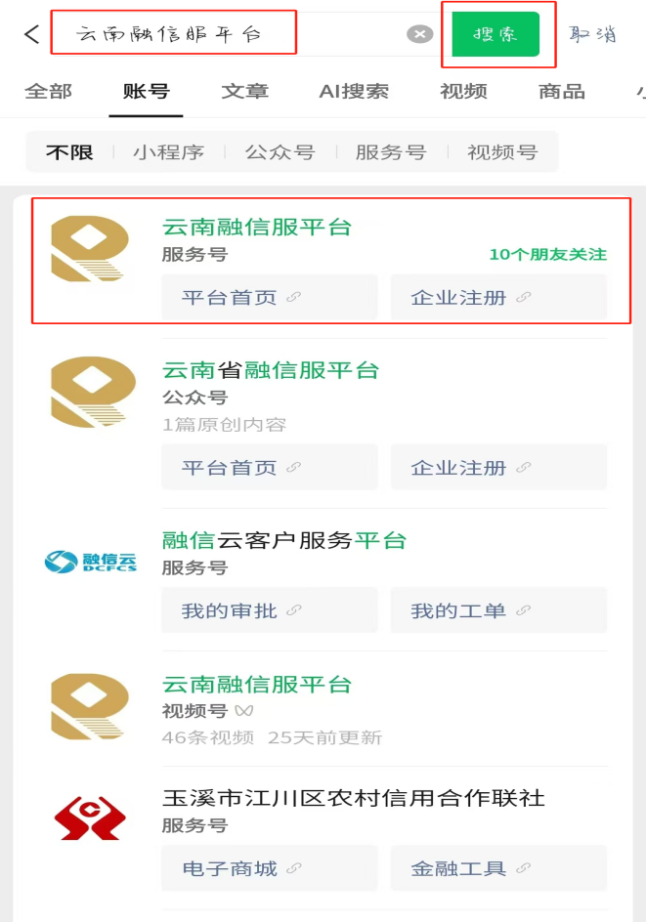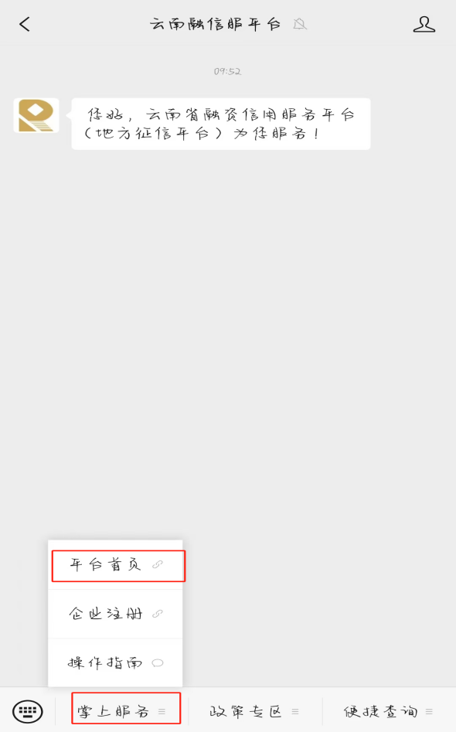
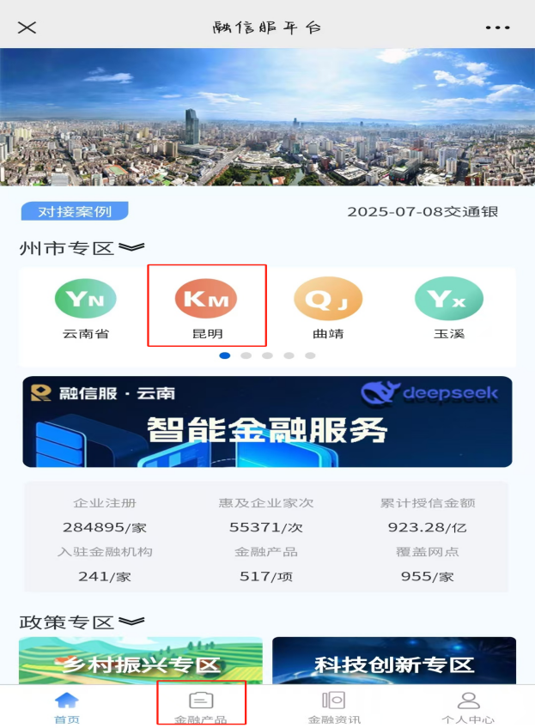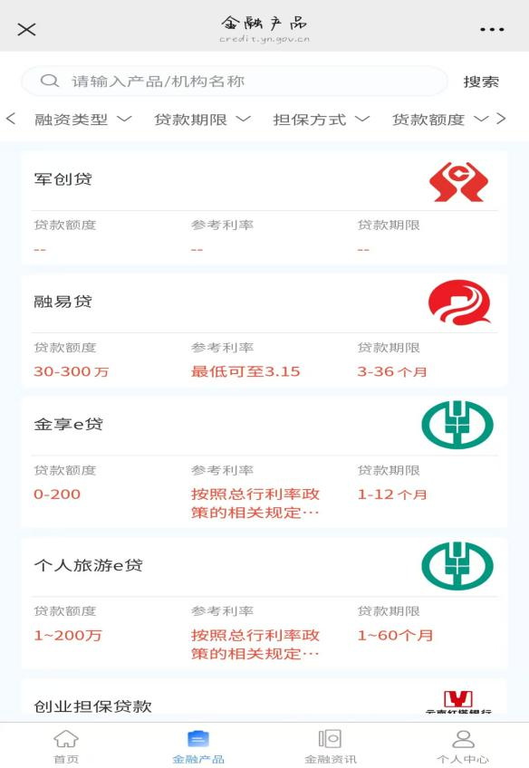
②“云南融信服平台”电脑端页面示例如下：
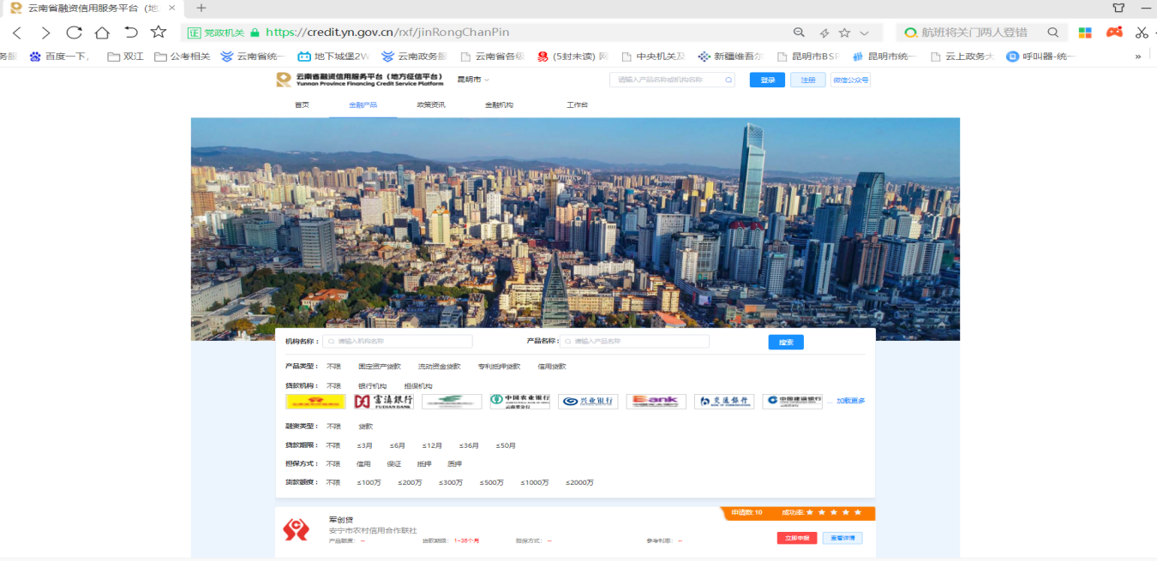

（六）地图标注入驻
1.高德地图
（1）操作步骤：下载高德地图程序进入首页→点击右侧上方【反馈】按钮→选择【新增地点】→在新增地点的页面中，设置好位置后点击页面下方的【提交】按钮。
（2）高德地图商户地点标注入驻https://g.amap.com/
（3）补充：如果商家在高德地图上找不到自己的公司或门店信息，可以通过以下步骤进行添加：
①进入首页通过搜索功能查找自己的公司或门店；
②如果搜索结果中能够找到相关信息，可以进一步上传营业执照照片进行认领；
③如果无法找到，可以添加自己的门店信息，提交材料经高德地图审核通过后即可成功显示在地图上。
2.百度地图
（1）操作步骤：下载百度地图应用程序登录账户进入个人中心→找到【我的店铺】选项→点击【免费入驻】填写商户基本信息（包括地理坐标位置）→提交信息并等待审核，审核通过后即可在地图上展示。
（2）百度地图商户地点标注入驻网址：
https://didian.baidu.com/?bussiness_trigger=1
（七）惠企政策咨询：
申请人可以在惠企政策服务专区咨询惠企政策。

注意事项：
办事事项名称 | 事项办理选择 | 情形备注
开办便利店“一件事” | 必办 | 已经办理营业执照
金融服务信息获取 | 选办
地图标注入驻指导 | 选办
惠企政策咨询 | 选办

- 申请材料
序号 | 材料标准名称 | 材料类型 | 材料形式 | 来源渠道 | 出具部门 | 纸质材料份数 | 材料必要性 | 涉及事项 | 非必要材料涉及情形 | 备 注
1 | 开办便利店“一件事”申请材料 | \ | \ | \ | \ | \ | \ | \ |  | 按照云南省2025年开办便利店“一件事”事项申请材料提交

- 办理流程图

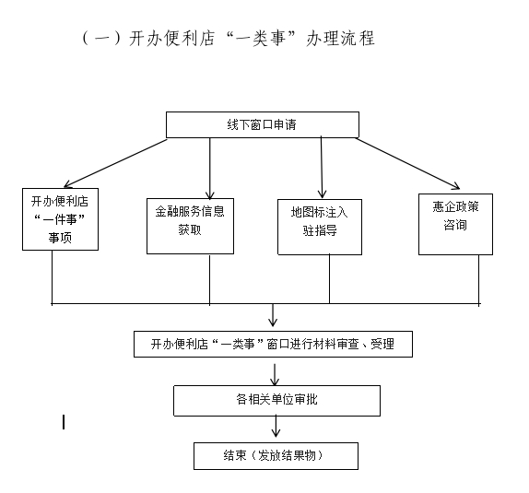
（二）由“高效办成一件事”服务专区工作人员在办理完宜良县开办餐饮店“一类事”事项后，填写《宜良县开办餐饮店“一类事”办理情况登记表》进行办理情况登记。

- 办理结果

（一）结果信息
序号 | 结果名称 | 结果类型 | 是否支持物流快递 | 备注
1 | 开办便利店“一件事”结果物与云南省2025年开办便利店“一件事”结果物一致 | 其他 | 是 | 窗口取件或邮寄送达

（二）结果样本
1.开办便利店“一件事”办理结果按照云南省2025年开办便利店“一件事”办理结果样本。

- 收费信息
收费项目名称 | 收费标准 | 收费依据 | 网上支付
无 | 无 | 无 | 无

